- Židle (Fakulta stavební)
Technické parametry:
- Celková šířka vč. područí: 60 cm
- celková výška: mezi 108–128 cm
- šířka sedáku: 60 cm
- hloubka sedáku: 45 cm
- výška sedáku: 44–54 cm
- opěrka loketní: ANO
- nosnost: 120 kg
- na kolečkách: ANO
- výškově nastavitelné: ANO
- průměr kříže/mm: 60
- barva židle: černá
- počet ks: 3
Síťovaná židle. Vysoký opěrák, sedák a výškově nastavitelný podhlavník jsou potaženy kvalitní síťovinou double mesh. Součástí židle jsou pevné plastové područky. Je použitý synchronní mechanismus, ten nabízí plynulé nastavení výšky a sklonu opěráku se zajištěním v několika polohách, s nastavením výšky celé židle plynovým pístem. Je vybavena chromovým křížem a kolečky na dřevěné a plovoucí podlahy.
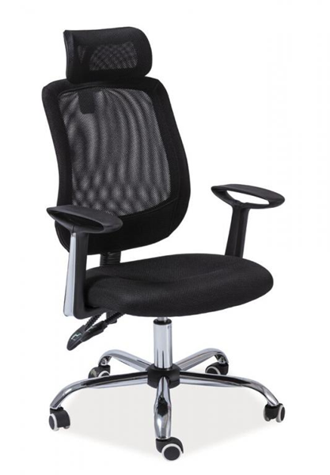

- Taburet (Hornicko-geologická fakulta)
Technické parametry:
- výška sedáku: 54 - 74 cm
- rozměr sedáku: 40 cm
- provedení: chrom, koženka
- barva sedáku: bílá
- bez područek a opěrky, plynový pístj
- počet ks: 3

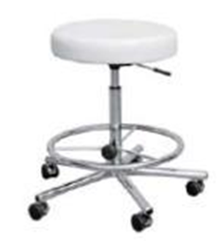

- Laboratorní stoly jednostranné (Hornicko – geologická Fakulta)
Technické parametry:
- Celkové vnější rozměry: 1800 x 800 x 900 mm (šířka x hloubka x výška)
- 1x skřínka dvířková s policí a zásuvkou 650 x 540 x 870 mm
- 1x skřínka zásuvková (4 zásuvky) 550 x 540 x 870 mm
- 1x skřínka dvířková s policí a zásuvkou 580 x 540 x 870 mm
- Pracovní plocha: keramická dlažba
- počet ks: 2

Barevné provedení:
laminované desky: bílá hladká
ABS hrany 2mm: modrá 502
ABS hrany 0,45mm: bílá hladká
úchytky: modrá RAL5002, celokovové oblé, rozteč 96mm, zabraňující náhodnému zachycení a zajišťující
intuitivní otevírání
pracovní deska: Taurus Granit Tunis keramická dlažba spárovaná chemicky odolnou spárovací hmotou
kovové konstrukce:
- zásuvkové pojezdy - špičkové pojezdy od firmy Blum zaručující snadné a bezproblémové otevírání a - všechny skříňky jsou usazeny na plastový nožkách Sclim 100 mm, bez soklu

